Учреждение образования
«Белорусский государственный технологический университет»

Лабораторная работа №11
Исследование криптографических хеш-функций

Выполнил:
Студент 3 курса 6 группы ФИТ
Коробов Егор Олегович

2026 г.
Цель: изучение алгоритмов хеширования и приобретение практических навыков их реализации и использования в криптографии.
Задачи:
- Закрепить теоретические знания по алгебраическому описанию и алгоритмам реализации операций вычисления однонаправленных хеш-функций.
- Освоить методику оценки криптостойкости хеш-преобразований на основе «парадокса дня рождения».
- Разработать приложение для реализации заданного алгоритма хеширования (из семейств MD и SHA).
- Оценить скорость вычисления кодов хеш-функций.
- Результаты выполнения лабораторной работы оформить в виде описания разработанного приложения, методики выполнения экспериментов с использованием приложения и результатов эксперимента.
1 Практическая часть
В рамках основного задания разработано авторское программное приложение на языке JavaScript с использованием среды Node.js. Приложение реализует алгоритм хеширования MD4 и выполняет следующие функции:
- чтение входного сообщения из текстового файла;
- дополнение сообщения до длины, кратной 512 битам;
- разбиение расширенного сообщения на 512-битные блоки;
- обработка каждого блока с использованием трех раундов MD4;
- формирование 128-битного хеш-кода в шестнадцатеричном виде;
- оценка скорости вычисления хеша на основе многократного запуска алгоритма.
Программа выводит в консоль имя входного файла, размер сообщения, название реализованного алгоритма, вычисленный хеш, количество повторов, время выполнения и скорость обработки данных. Результат работы приложения представлен на рисунке 1.1.
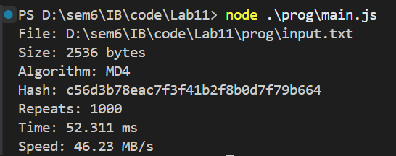
Рисунок 1.1 – Результаты работы приложения
В алгоритме MD4 исходное сообщение сначала расширяется: к нему добавляется бит 1, затем нулевые биты, после чего в последние 64 бита записывается длина исходного сообщения. В реализации это выполняется функцией, представленной в листинге 1.1.
function padding(buffer) {
const bitLength = BigInt(buffer.length) * 8n;
const zerosCount = (56 - ((buffer.length + 1) % 64) + 64) % 64;
const result = Buffer.alloc(buffer.length + 1 + zerosCount + 8);
buffer.copy(result);
result[buffer.length] = 0x80;
result.writeUInt32LE(Number(bitLength & 0xffffffffn), result.length - 8);
result.writeUInt32LE(Number(bitLength >> 32n), result.length - 4);
return result;
}

Листинг 1.1 – Функция дополнения входного сообщения
Основная обработка блока выполняется с использованием четырех 32-битных переменных A, B, C, D. Для каждого блока сохраняются старые значения переменных, выполняются три раунда преобразований, после чего новые значения складываются со старыми по модулю 2^32. Код обработки блока представлен в листинге 1.2.
const f = (x, y, z) => (x & y) | (~x & z);
const g = (x, y, z) => (x & y) | (x & z) | (y & z);
const h = (x, y, z) => x ^ y ^ z;
const round1 = (aa, bb, cc, dd, x, s) => rotl(add(aa, f(bb, cc, dd), x), s);
const round2 = (aa, bb, cc, dd, x, s) => rotl(add(aa, g(bb, cc, dd), x, 0x5a827999), s);
const round3 = (aa, bb, cc, dd, x, s) => rotl(add(aa, h(bb, cc, dd), x, 0x6ed9eba1), s);

Листинг 1.2 – Нелинейные функции и раунды алгоритма MD4
Быстродействие оценивалось путем многократного вычисления хеша для входного файла с изменением его размера. Количество повторов – 1000. Результаты измерения представлены на рисунке 1.2.
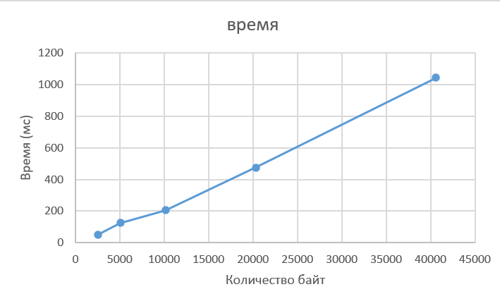
Рисунок 1.2 – Результаты оценки быстродействия
Полученный хеш для исходного файла имеет значение c56d3b78eac7f3f41b2f8b0d7f79b664. Длина результата составляет 128 бит, что соответствует спецификации алгоритма MD4.

Вывод
В ходе выполнения лабораторной работы были изучены основные принципы функционирования криптографических хеш-функций и разработано программное приложение для реализации алгоритма MD4. Реализованная программа выполняет дополнение сообщения, разбиение данных на блоки, поблочную обработку с использованием трех раундов и формирование 128-битного хеш-кода. Проведенная проверка на известных тестовых значениях подтвердила корректность реализации, а экспериментальная оценка быстродействия показала, что алгоритм быстро обрабатывает входные данные малого объема. Следует отметить, что MD4 в настоящее время считается криптографически устаревшим, однако он подходит для учебного исследования принципов построения хеш-функций.

